高血壓衛教指導 

- 什麼情況叫做高血壓？
血壓沖到血管壁的一種壓力稱為血壓，根據衛生組織定義：
  - 收縮壓超過140毫米汞柱
  - 舒張壓超過90毫米汞柱

- 那些人易得高血壓？
- 遺傳：家人有高血壓
- 抽煙
- 肥胖
- 老化：隨著年齡的增加，血管彈性降低，末梢血管的阻力加強，血壓逐漸上升
- 生活型態：生活緊張、疲勞、焦慮、壓力、失眠

- 為什麼要注意高血壓？
研究報告統計顯示高血壓患者的中風機率為正常人的四~七倍。中風患者中佔70%有動脈硬化情形，而高血壓對中風的影響，就是會加速腦動脈硬化的過程，所以無論是出血性或梗塞性中風，高血壓都是最主要和最常見的原因

- 高血壓會有哪些症狀呢？
早期高血壓大都無症狀，但隨著動脈硬化情形會呈現下列症狀
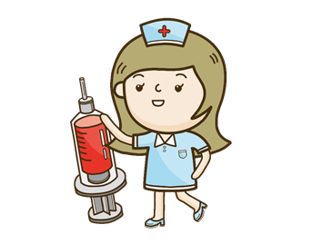
- 血壓上升
- 早晨起床後頭痛
- 肩部僵硬
- 頭暈、頭痛
- 心悸
- 臉部潮紅
- 視力模糊

- 該如何預防中風及控制血壓？
- 定期健康檢查，有效控制體重
- 定時量血壓，讓血壓控制在140/90mmHg之內
- 保持心情愉快，減少情緒性壓力
- 適當的運動
- 均衡的飲食：少鹽、少糖、少油、少吃動物性油脂及內臟
- 忌過量飲酒、建議不要吸煙
- 注意腦中風的徵兆(詳見腦中風衛教)
- 高血壓、糖尿病、心臟病患者應按照醫師的指示並配合藥物控制，且定時門診追蹤

